第十章 重积分习题课
- 求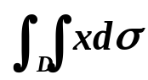，其中D是由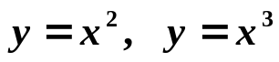所围成的区域。
- 改变积分的次序
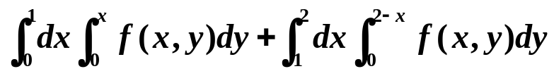。
- 计算二次积分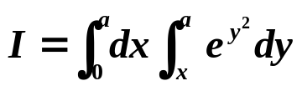。
- 计算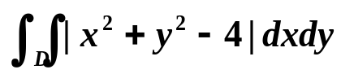，其中D: 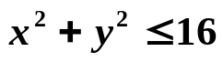.
- 求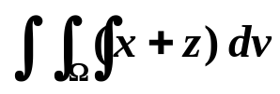，其中Ω是曲面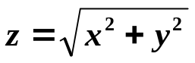与曲面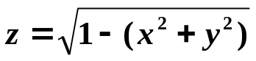所围成的闭区域。
- 化三重积分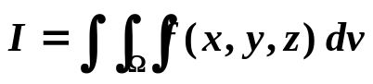为三次积分：
- 设Ω是由平面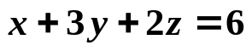与三个坐标平面所围成的闭区域。请用直角坐标表示上述积分；
- 设Ω是由曲面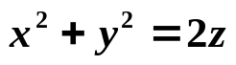与 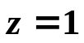所围成的闭区域。请用柱坐标表示上述积分。

- 求球体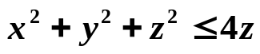被曲面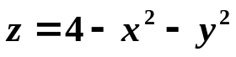所分成的两部分的体积之比。

